**THỰC HÀNH CẢM BIẾN & ĐO LƯỜNG**

**BÁO CÁO THỰC HÀNH TUẦN 5 – NHÓM 8**

**NGUYỄN TIẾN NHẬT**

**MSSV:161313**

**BÀI 2: KHẢO SÁT ĐÁP ỨNG TUẦN SỐ**

**CỦA VOLT KẾ XOAY CHIỀU**

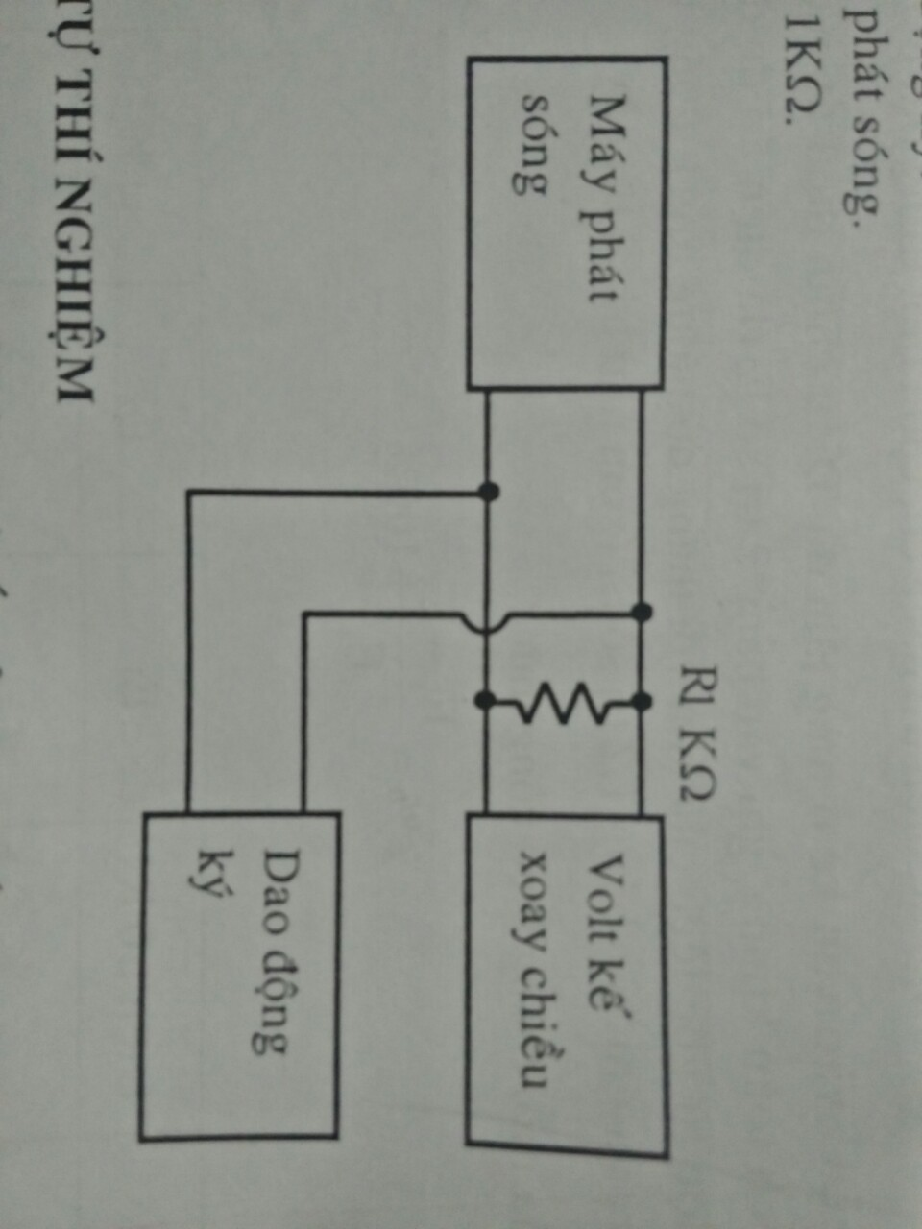

**1.Xác định tần số fH và fL thu nhận được của từng volt kế**

|  |  |  |
| --- | --- | --- |
|  | **fL(HZ)** | **fH(kHz)** |
| **Volt kế 1** | **2** | **616** |
| **Volt kế 2** | **Không xác định** | **7,84** |

**2. Điều chỉnh tần số máy phát rồi ghi lại giá trị điện áp của từng volt kế ở từng tần số.**



